**Важнейшие достижения Института ядерных исследований Российской академии наук во 2 квартале 2024 года**

Сотрудниками Института в первом квартале опубликовано 106 научных статей в высокорейтинговых журналах и сборниках докладов на международных конференциях. Наиболее важные достижения перечислены ниже.

***Обнаружение “колена” в спектре космических протонов и ядер гелия***

“Колено” (~ 4 ПэВ) в энергетическом спектре космических лучей было открыто более полувека назад, однако механизм его возникновения до сих пор остаётся неясным. Реконструкция спектров отдельных массовых компонент потока космических лучей в области энергий 1 – 100 ПэВ может предоставить ключевую информацию для понимания их источников, механизмов ускорения и распространения.

Проведён анализ архивных данных эксперимента KASCADE с помощью специально разработанного для этой цели метода реконструкции пяти массовых компонент (протоны, гелий, углерод, кремний, железо) космических лучей с использованием машинного обучения, а также с учётом современных post-LHC моделей адронных взаимодействий. Реконструированные энергетические спектры индивидуальных массовых компонент изображены на рис. 1. Данный метод анализа продемонстрировал лучшую систематическую точность относительно оригинальных результатов KASCADE и многих современных экспериментов, например таких как IceTop. В результате в спектрах протонов и гелия была обнаружена коленоподобная структура при энергиях ~ 4.4 ПэВ и ~ 11 ПэВ с уровнем значимости 5.2 σ и 3.9 σ соответственно, что является первым обнаружением этих структур со значительной достоверностью. Также, было впервые обнаружено указание на ужесточение в спектре железной компоненты при энергии ~ 4.5 ПэВ, которое можно интерпретировать как зависящий от магнитной жёсткости аналог излома в спектре протонов при 166 ТэВ, недавно обнаруженный в эксперименте GRAPES-3.

|  |
| --- |
|  |
| Рис. 1. Полученные в данной работе энергетические спектры пяти массовых компонент (протоны p, гелий He, углерод C, кремний Si, железо Fe) с использованием модели адронных взаимодействий QGSJet-II.04. |

**Публикации**

1. Kuznetsov, M. Yu., Petrov, N. A., Plokhikh, I. A., & Sotnikov, V. V. (2024). Energy spectra of elemental groups of cosmic rays with the KASCADE experiment data and machine learning. In *Journal of Cosmology and Astroparticle Physics* (Vol. 2024, Issue 05, p. 125). <https://doi.org/10.1088/1475-7516/2024/05/125> [[arxiv:2312.08279](https://arxiv.org/abs/2312.08279)]

**Координатор работ: Петров Никита Александрович**

эл. почта: [N.A.Petrov@inp.nsk.su](mailto:N.A.Petrov@inp.nsk.su)

тел. +7 (983) 139-8143

**ПФНИ 1.3.3** Ядерная физика и физика элементарных частиц

***Тяжелый массовый состав космических лучей самых высоких энергий***

Космические лучи ультравысоких энергий (КЛУВЭ) — это заряженные частицы с энергиями от 1018 эВ и выше, приходящие из космоса. Их происхождение достоверно неизвестно, но можно утверждать, что они приходят извне нашей Галактики. Важная характеристика КЛУВЭ, которая может помочь понять их происхождение — это их массовый состав, т. е. тип частиц. В частности, природа резкого затухания спектра КЛУВЭ на самых высоких энергиях может быть разной в зависимости от типа этих частиц: если это протоны, то более вероятен сценарий затухания из-за их рассеяния на реликтовом излучениии (ГЗК-эффект), тогда как в случае ядер затухание может быть связано с пределом ускорения частиц в их источниках. До сих пор измерение состава КЛУВЭ при самых высоких энергиях было затруднено крайне малой статистикой и различными систематическими неопределенностями.

В настоящей работе предложен новый метод оценки массового состава КЛУВЭ, использующий данные только об их энергиях и направлениях прихода. Сравнивая наблюдаемое распределение событий по небесной сфере с распределением, ожидаемым для различного состава, излученного из источников, можно установить какой состав совместен с данными. Разработанный метод был применен к данным эксперимента Telescope Array — крупнейшей обсерватории КЛУВЭ в Северном Полушарии. В результате было с хорошей точностью установлено, что поток КЛУВЭ с энергиями более 1020 эВ состоит из тяжелых ядер (уровня железа). Полученный результат устойчив к неопределенностям отклонений КЛУВЭ в галактических и внегалактических магнитных полях, а также к неопределнности концентрации источников КЛУВЭ.

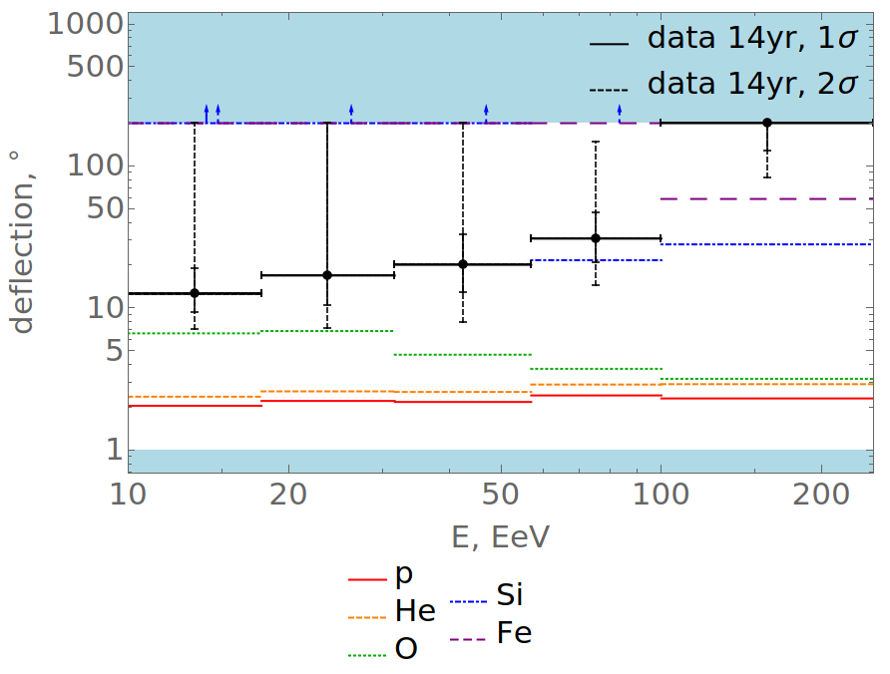

Рис.1. Среднее отклонение КЛУВЭ от их источников в крупномасштабной структуре Вселенной в зависимости от их энергии. Разноцветные линии — ожидаемые отклонения для некоторых типов ядер излученных из источников. Черные точки со статистическими ошибками — данные Telescope Array. Можно видеть, что при энергиях более 1020 эВ КЛУВЭ отклоняются от источников сильнее чем ожидается даже для ядер железа.

**Публикации:**

1. R.U. Abbasi et al. [Telescope Array collaboration], Isotropy of cosmic rays beyond 1020 eV favors their heavy mass composition, принята к печати в Phys.Rev.Lett. 21.05.2024; arXiv:2406.19287.

2. R.U. Abbasi et al. [Telescope Array collaboration], Mass composition of ultra-high energy cosmic rays from distribution of their arrival directions with the Telescope Array, принята к печати в Phys.Rev.D 21.05.2024; arXiv:2406.19286.

**Координатор работ: Кузнецов Михаил Юрьевич**

эл.почта: mkuzn[@inr.ac.ru](mailto:dzhappuev@mail.ru)

тел. +7 9067604741

**ПФНИ 1.3.3** Ядерная физика и физика элементарных частиц

***Тестирование структуры X (3872) в фоторождении***

В последние годы в ряде высокоэнергетических экспериментов (коллаборации Belle, BESIII, LHCb, CMS, ATLAS) было обнаружено существование в природе экзотических адронных состояний (XYZ состояний), проявляющих свойства, выходящие за рамки традиционной кварковой модели (двухкварковые мезоны и трехкварковые барионы). Открытые состояния имеют в своей структре 4 и 5 валентных кварков и поэтому получили название тетракварки и пентакварки. Среди этих экзотических состояний особое внимание привлекал в последние два десятилетия и привлекает до сих пор X(3872) мезон из-за своей крайне необычной и не совсем понятной даже в настоящее время (несмотря на многочисленные экспериментальные и теоретические исследования) внутренней структуры, предсказываемой в ряде теоретических подходов в виде чисто чармониумподобного состояния, компактного четырехкваркового состояния, молекулярного состояния или смеси чармониумподобного и молекулярного состояний с предполагаемыми вероятностями.

Впервые рассмотрена возможность изучения внутренней структуры X (3872) мезонов в реакциях их фоторождения на ядерных мишенях. В рамках разработанной новой модели было впервые показано (рисунок 1), что рассмотренные наблюдаемые (полные и дифференциальные сечения, прозрачности) обладают определенной чувствительностью к предполагаемой структуре X(3872) мезона – важный для ее будущих экспериментальных исследований (в частности, на ускорительном комплексе CEBAF) .



Рисунок 1. Прозрачность ядер SA для X (3872) мезонов, рожденных в прямых взаимодействиях первичных фотонов с внутриядерными нуклонами, в зависимости от массового числа ядра-мишени в различных предположениях о внутренней структуре этих мезонов (указано на рисунке).

**Публикации:**

1. E. Ya. Paryev. Probing the structure of X(3872) in photoproduction. Nucl. Phys. A 1047 (2024) 122876, arXiv: 2405.01089 [hep-ph].

**Координатор работ:** Парьев Эдуард Яковлевич

эл.почта: [paryev@inr.ru](mailto:paryev@inr.ru)

**ПНФИ** **1.3.3.1.** Физики элементарных частиц и фундаментальных взаимодействий**.**

***Получение актиния-225 для медицинского применения из металлического тория, облученного протонами средних энергий***

Радиофармпрепараты на основе актиния-225 (Т1/2 = 9.9. дн.) и дочернего продукта его распада висмута-213 (Т1/2 = 9.9. дн.) являются чрезвычайно перспективными для эффективной терапии различных онкологических заболеваний. Существующее производство 225Ас в России и мире далеко от растущих потребностей в этом радионуклиде.

На основе проведенных радиоизотопных и радиохимических исследований в ИЯИ РАН в сотрудничестве с другими российскими организациями завершена разработка высокопроизводительной технологии получения актиния-225 из массивной мишени тория-232, облученной протонами с энергией до 160 МэВ на линейном ускорителе ИЯИ РАН. Мишень из металлического тория в ниобиевой оболочке изготавливают с использованием диффузионной сварки, что обеспечивает хороший контакт основного вещества мишени с оболочкой и эффективное охлаждение водой во время облучения высокоинтенсивным пучком протонов. Химическая переработка облученной мишени включает селективное растворение Nb и Th в смеси кислот HF и HNO3 разных концентраций, затем – жидкостную экстракцию тория и экстракционную хроматографию с сорбентами DGA, LN и TRU. В результате достигается высокий химический выход 87%, а также приемлемая химическая и радионуклидная чистота продукта 99,8% (за исключением примеси 0.1-0.2% 227Ас), пригодного для использования при изготовлении радиофампрепаратов на основе 225Ас и 213Bi. Разработаны несколько перспективных схем для радионукдидного медицинского генератора 213Bi.

Разработанным методом за одно облучение в течение 10 дн. на ускорителе ИЯИ РАН можно получать до 100 ГБк актиния-225, что сравнимо с годовым производством в мире. В ближайшее время планируется начать регулярное получение акитиния-225 с его поставкой в фармацевтические и медицинские учреждения в России и за рубежом.

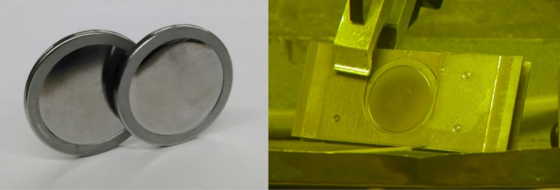

Рисунок 1. Мишени из металлического тория в ниобиевой оболочке для получения актиния-225 (слева – до, справа – после облучения на линейном ускорителе ИЯИ РАН)

**Публикации:**

1. S. V. Ermolaev, A.N. Vasiliev, E. V. Lapshina, A.A. Kobtsev, B. L. Zhuikov. *Production of 225Ac for medical application from 232Th-metallic targets in Nb shells irradiated with middle-energy protons.* New J. Chem., 2024, 48, 8222-8232, DOI: 10.1039/d3nj05778jrsc.li/njc

1. С.В. Ермолаев. А.Н. Васильев, Е.В. Лапшина, Б.Л. Жуйков. *Способ получения актиния-225*. Патент РФ № 2725414, 2020.

**Координатор работ: Жуйков Борис Леонидович**

эл. почта: [bz@inr.ru](mailto:bz@inr.ru)

тел. +7 903 7977871

**ПНФИ** 1.4.3.9. Физикохимия радионуклидов.

1.3.3.7. Ядерно-физические методы в медицине, энергетике, материаловедении, биологии, экологии, системах безопасности и в других областях.